|  |
| --- |
|  |
| Visit Our Solar System |
| **SEW** |
| Schwarz Stephan & Gala Mateusz |
| 11/11/2015 |
|  |
| **C:\Users\Stephan\Desktop\TGM_Logo_solo.png**C:\Users\Stephan\Desktop\it_logo.png |

**Inhaltsverzeichnis**

[1. Aufgabenstellung 1](#_Toc435620012)

[2. Lighting 3](#_Toc435620013)

[3. Aufwandsabschätzung 3](#_Toc435620014)

[4. Recherche 4](#_Toc435620015)

[4.1. Pyglet 4](#_Toc435620016)

[4.2. Pygame 4](#_Toc435620017)

[4.2.1. Youtube – Tutorial 4](#_Toc435620018)

[4.2.2. First Sphere 4](#_Toc435620019)

[4.3. glutSolidSphere ohne Pygame 6](#_Toc435620020)

[4.4. glutSolidSphere mit Pygame 7](#_Toc435620021)

[5. Umsetzung 8](#_Toc435620022)

# Aufgabenstellung

Wir wollen nun unser Wissen aus Medientechnik und SEW nützen um eine etwas kreativere Applikation zu erstellen.

Eine wichtige Library zur Erstellung von Games mit 3D-Grafik ist Pygame. Die 3D-Unterstützung wird mittels PyOpenGL erreicht.

Die Kombination ermöglicht eine einfache und schnelle Entwicklung.

Während pygame sich um Fensteraufbau, Kollisionen und Events kümmert, sind grafische Objekte mittel OpenGL möglich.

Die Aufgabenstellung:

Erstellen Sie eine einfache Animation unseres Sonnensystems:

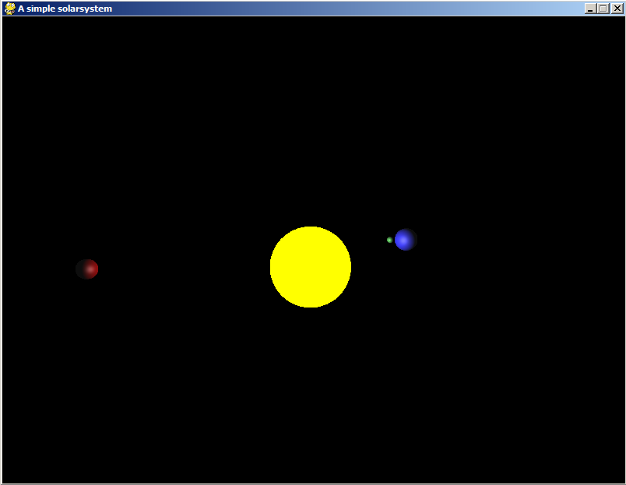

In einem Team (2) sind folgende Anforderungen zu erfüllen.

* Ein zentraler Stern
* Zumindest 2 Planeten, die sich um die eigene Achse und in elliptischen Bahnen um den Zentralstern drehen
* Ein Planet hat zumindest einen Mond, der sich zusätzlich um seinen Planeten bewegt
* Kreativität ist gefragt: Weitere Planeten, Asteroiden, Galaxien,...
* Zumindest ein Planet wird mit einer Textur belegt (Erde, Mars,... sind im Netz verfügbar)

Events:

* Mittels Maus kann die Kameraposition angepasst werden: Zumindest eine Überkopf-Sicht und parallel der Planentenbahnen
* Da es sich um eine Animation handelt, kann diese auch gestoppt werden. Mittels Tasten kann die Geschwindigkeit gedrosselt und beschleunigt werden.
* Mittels Mausklick kann eine Punktlichtquelle und die Textierung ein- und ausgeschaltet werden.
* Schatten: Auch Monde und Planeten werfen Schatten.

Hinweise:

* Ein Objekt kann einfach mittels glutSolidSphere() erstellt werden.
* Die Planten werden mittels Modelkommandos bewegt: glRotate(), glTranslate()
* Die Kameraposition wird mittels gluLookAt() gesetzt
* Bedenken Sie bei der Perspektive, dass entfernte Objekte kleiner - nahe entsprechende größer darzustellen sind.  
  Wichtig ist dabei auch eine möglichst glaubhafte Darstellung. gluPerspective(), glFrustum()
* Für das Einbetten einer Textur wird die Library Pillow benötigt! Die Community unterstützt Sie bei der Verwendung.

 Tutorials:

* Pygame: https://www.youtube.com/watch?v=K5F-aGDIYaM

Viel Erfolg!

# Lighting

zeros = (0.15, 0.15, 0.15, 0.3)  
ones = (1.0, 1.0, 1.0, 0.3)  
half = (0.5, 0.5, 0.5, 0.5)  
lightposition = (1,1,1,1)  
  
glMaterialfv(GL\_FRONT\_AND\_BACK, GL\_AMBIENT, zeros)  
glMaterialfv(GL\_FRONT\_AND\_BACK, GL\_SPECULAR, half)  
glMaterialf(GL\_FRONT\_AND\_BACK, GL\_SHININESS, 15)  
glLightfv(GL\_LIGHT0, GL\_POSITION, lightposition)  
glLightfv(GL\_LIGHT0, GL\_AMBIENT, zeros)  
glLightfv(GL\_LIGHT0, GL\_DIFFUSE, ones)  
glLightfv(GL\_LIGHT0, GL\_SPECULAR, half)  
glEnable(GL\_LIGHT0)  
glEnable(GL\_LIGHTING)  
glColorMaterial(GL\_FRONT\_AND\_BACK, GL\_DIFFUSE)  
  
glTexGeni(GL\_S, GL\_TEXTURE\_GEN\_MODE, GL\_SPHERE\_MAP)  
glTexGeni(GL\_T, GL\_TEXTURE\_GEN\_MODE, GL\_SPHERE\_MAP)  
glEnable(GL\_TEXTURE\_GEN\_S)  
glEnable(GL\_TEXTURE\_GEN\_T)  
  
glEnable(GL\_COLOR\_MATERIAL)  
glEnable(GL\_NORMALIZE)  
glShadeModel(GL\_SMOOTH)

# Aufwandsabschätzung

|  |  |  |
| --- | --- | --- |
|  | Schwarz | Gala |
| Recherche |  |  |
| Umsetzung |  |  |
| Dokumentation |  |  |
| Stunden |  |  |

# Recherche

## Pyglet

Begonnen haben wir mit Pyglet, mit welchem zwar die Erstellung eines Fensters und das Zeichnen einiger Objekte einfach fiel, jedoch die Erstellung von 3D-Objekten zu einem Problem wurde.

## Pygame

Nach dem Umstieg auf Pygame musste es erst einmal installiert werden. Dies bereitete zuerst einige Probleme, da die Installation auf der Website nur für Python2.7 funktionierte. Daher musste die Python3.4 Version von [hier](http://www.lfd.uci.edu/~gohlke/pythonlibs/#pygame) installiert werden. Danach musst die gedownloadete .whl Datei installiert werden.

pip install pygame-1.9.2a0-cp34-none-win32.whl

## Youtube – Tutorial

Für das Tutorial auf Youtube musste PyOpenGL installiert werden, welches allerdings GLUT nicht richtig installiert, sollte man es mittels

pip install PyOpenGL

installieren. Daher musst ebenfalls von [hier](http://www.lfd.uci.edu/~gohlke/pythonlibs/#PyOpenGL) die Python3.4 Version gedownloadet und installiert werden.

pip install PyOpenGL-3.1.1b1-cp34-none-win32.whl

Danach konnte dem Tutorial gefolgt und folgender Output erstellt werden:

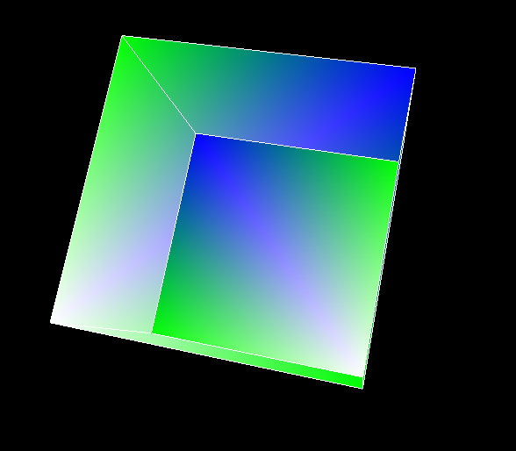

## First Sphere

Der erste Versuch eine Sphere zu Zeichnen wurde mittels [dieser](http://stackoverflow.com/questions/7687148/drawing-sphere-in-opengl-without-using-glusphere) Methode gestartet. Da jedoch schnell eine bessere Lösung gefunden wurde, wurde diese Methode nur bis zu diesem Output fortgeführt:

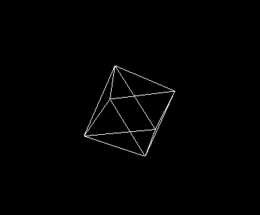

Die erste Sphere wurde ohne den GLUT erzeugt. Stattdessen wurde folgende for-Schleife verwendet:

**for** i **in** range(self.lats + 1):  
 lat0 = pi \* (-0.5 + float(float(i - 1) / float(self.lats)))  
 z0 = sin(lat0) \* self.r  
 zr0 = cos(lat0)  
  
 lat1 = pi \* (-0.5 + float(float(i) / float(self.lats)))  
 z1 = sin(lat1) \* self.r  
 zr1 = cos(lat1)  
  
 glBegin(GL\_LINE\_STRIP)  
  
 **for** j **in** range(self.longs + 1):  
 lng = 2 \* pi \* float(float(j - 1) / float(self.longs))  
 x = cos(lng) \* self.r  
 y = sin(lng) \* self.r  
  
 glNormal3f(x \* zr0, y \* zr0, z0)  
 glVertex3f(x \* zr0, y \* zr0, z0)  
 glNormal3f(x \* zr1, y \* zr1, z1)  
 glVertex3f(x \* zr1, y \* zr1, z1)  
  
 glEnd()

Mit dieser ließ sich folgender Output erzeugen:

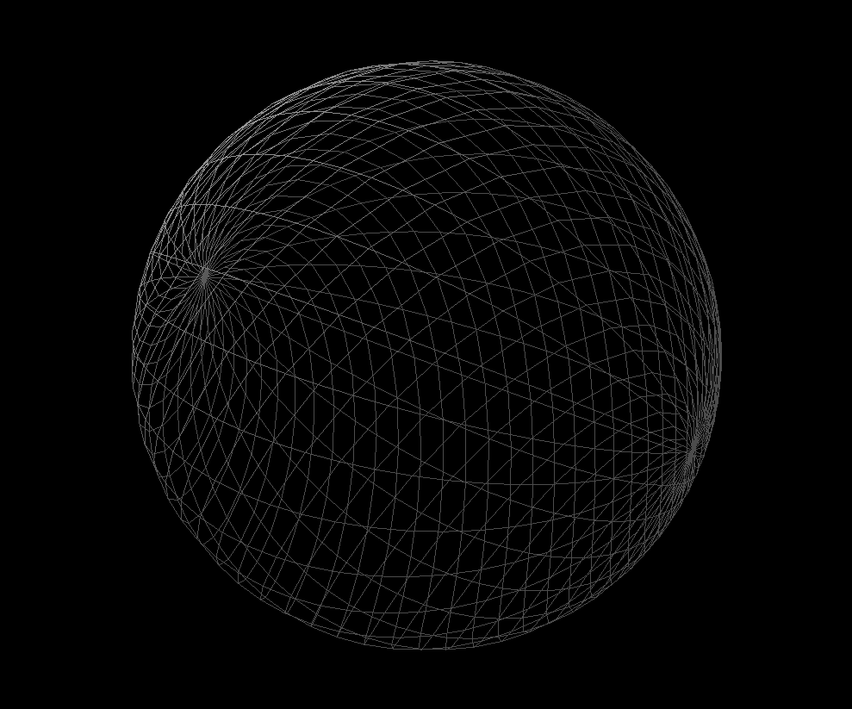

## glutSolidSphere ohne Pygame

Die ersten Sphere mittels glutSolidSphere wurden ohne den Gebrauch von Pygame erstellt. Hierbei wurde in das Fenster mittels glutCreateWindow gezeichnet. Der erste Versuch eine Sphere mit Schattierung zu Zeichnen erzeugte folgenden Output:

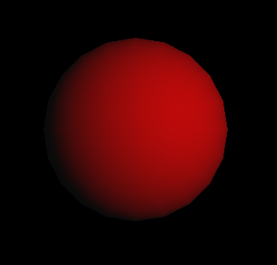

Bei dem Versuch mehrere Spheres auf einmal zu Zeichnen fanden wir folgendes Programm, welches Spheren per Mausklick erzeugte:

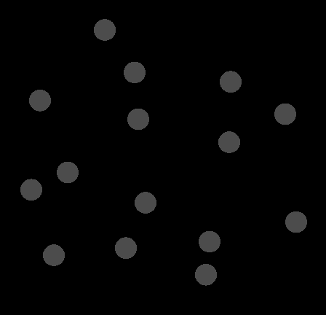

Diesen fehlte jedoch die Schattierung, weswegen kein 3D-Effekt sichtbar war.

## glutSolidSphere mit Pygame

Das erzeugen einer glutSolidSphere in einem Pygame Fenster erzeugte die meisten Schwierigkeiten, da die Installation von GLUT Fehlerhaft war. Diese Fehlerhafte Installation wurde jedoch nicht sofort gefunden und so sehr viel Zeit damit verschwendet den Source Code zu verändern. Um GLUT nun doch richtig zu installieren musste erst einmal die fehlerhafte Installation entfernt werden.

pip uninstall PyOpenGL

Danach musste es neu installiert werden, jedoch diesmal die normale Installation, welche zwar zu einer Fehlerhaften Installation von GLUT führt.

pip install PyOpenGL

Nun musste nur noch GLUT richtig installiert werden, was mittels [dieser](http://web.eecs.umich.edu/~sugih/courses/eecs487/glut-howto/#win) Anleitung erfolgte. Um GLUT manuell zu installieren musste das Nvidia Cg toolkit von [hier](https://developer.nvidia.com/cg-toolkit-download) installiert werden. Danach musste das File glut32.dll in

python3.4/Lib/site-packages/OpenGL/DLLS

verschoben werden.

Danach konnte erstmals eine glutSolidSphere in ein Pygame Fenster gezeichnet werden.

# Umsetzung